
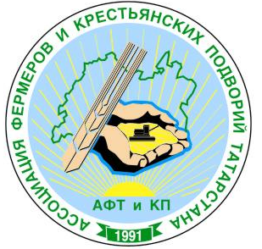




******* Юго-Восточная *******

Торгово-промышленная палата РТ




Уважаемый руководитель!

Приглашаем Вас 03 августа 2014 года принять участие на мероприятии:

«Сабантуй фермеров и предпринимателей -2014»

проводимого администрацией Муслюмовского муниципального района, Союзом фермеров-птицеводов Республики Татарстан», Ассоциацией фермеров и крестьянских подворий Татарстана, Юго-Восточной Торгово-промышленной палаты Республики Татарстан, Центром поддержки предпринимателей Республики Татарстан Министерства экономики Республики Татарстан. С участием Министерства сельского хозяйства и продовольствия Республики Татарстан, Уполномоченного при Президенте Республики Татарстан по защите прав предпринимателей, Государственного комитета Республики Татарстан по туризму.
В рамках мероприятия будет проводиться:
1. Круглый стол на основные темы:
1.«Взаимодействие Государственной власти и управления с предпринимательским сообществом в свете перечня поручений Президента РТ от 26 мая 2014г».
2.Протокол заседания Экономического Совета при Кабинете Министров Республики Татарстан по вопросам формирования благоприятного предпринимательского климата в РТ и рассмотрения проекта «Дорожной карты» развития малого и среднего предпринимательства в РТ на 2014-2016гг.
2. Сабантуй фермеров и предпринимателей с организаций соревнований и культурными программами из районов РТ.
3. Выставка достижений, передовых технологий и техники для осуществления предпринимательской деятельности.
4. Выставка продукции произведенной фермерами и предпринимателями РТ.
Место проведения: с.Муслюмово, Муслюмовский муниципальный район РТ.
Начало: 08:30 часов.
Программа мероприятия прилагается.
Заявки для участия в мероприятии принимаются по телефону:
8(843)5949090
+79178926638, +79063269846
-или по электронной почте: sh.bulat.sce@yandex.ru

С уважением,
Директор «Центра поддержки Наумов А.Ю.
предпринимательства РТ»:

